**ĐẠI HỌC QUỐC GIA**

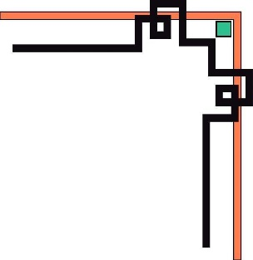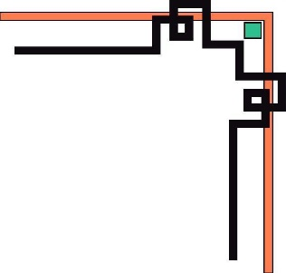

**TRƯỜNG ĐH KHOA HỌC TỰ NHIÊN**

**KHOA CÔNG NGHỆ THÔNG TIN**

**🙡🕮🙣**

BÁO CÁO BÀI TẬP

***ĐỀ TÀI: VẼ CLASS DIAGRAM VÀ***

***SEQUENCE DIAGRAM***

**Môn:** Phát Triển Ứng Dụng Cơ Sở Dữ Liệu 1

**Giảng viên:** Phạm Minh Tú

**Lớp:**  13CK2

**Họ tên sinh viên thực hiện:** Trần Thanh Lâm

**Mssv:** 1362051

1. **CLASS DIAGRAM**

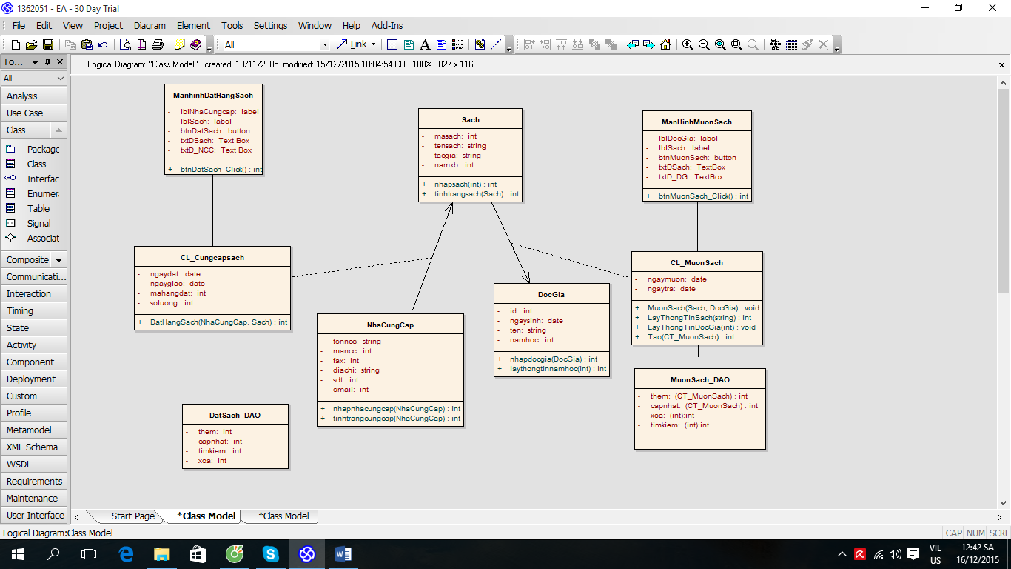

1. **SEQUENCE DIAGRAM**

